機率—鑽石列車

押注一次4元﹝金額會平均分配於押注拉霸三格及拉霸連線各1元﹞，最多能押到125注(線)。

**一般中獎：**外圍﹝小瑪莉﹞停止的圖案與中間﹝拉霸﹞圖案有相同，即可獲得該圖案的賠率。如下圖：

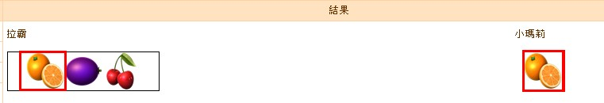

🡪當會員押滿線125注，下注金額為100元，中上圖派彩金額為🡪(100/4)*5=125元。

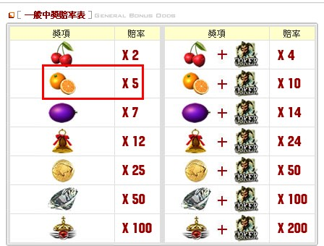

**特殊中獎：**當會員外圍(小瑪莉)轉到以下特殊圖案時，將會依照不同特殊圖案有不同的送燈遊戲。

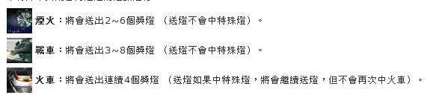🡪外圍特殊送燈圖案

送燈不會中特殊燈🡪指當會員外圍小瑪莉己轉到(煙火)或(戰車)時，進行送燈活動時，將不會再次轉到(煙火)或(戰車)圖案。

送燈如果中特殊燈，將會繼續送燈，但不會再次中火車🡪指就算中了(火車)圖案，進行送燈活動時，還是有機會轉到(煙火)或(戰車)圖案，但不會再中(火車)送燈圖了。

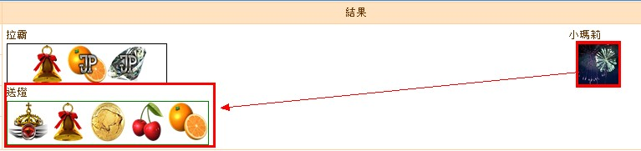

🡪外圍小瑪莉己轉到(煙火)，即會送出2~6個獎燈，而上圖該會員一共獲得了5個獎燈。

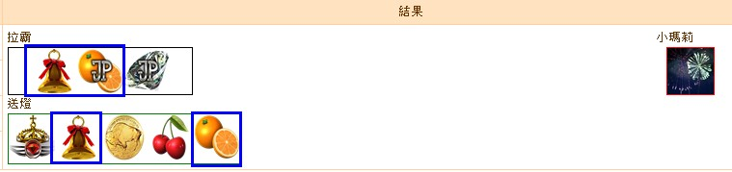

🡪會員中獎依拉霸區圖示及送燈區圖示相符時，即獲得該區中獎賠率。

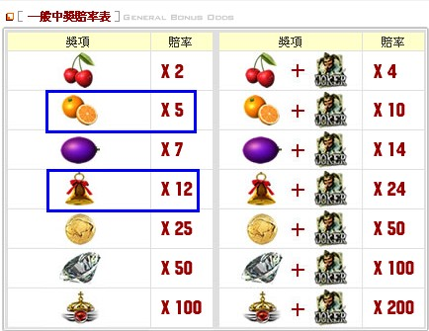

🡪當會員押滿線125注，下注金額為100元，中上圖派彩金額為🡪(100/4)*(5+12)=425元。

**拉霸中獎：**中間三個轉輪都出現相同圖案時，即可獲得連線之中獎金額。

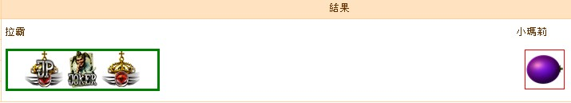

🡪當會員押滿線125注，下注金額為100元，中上圖派彩金額為🡪(100/4)*600=15000元。

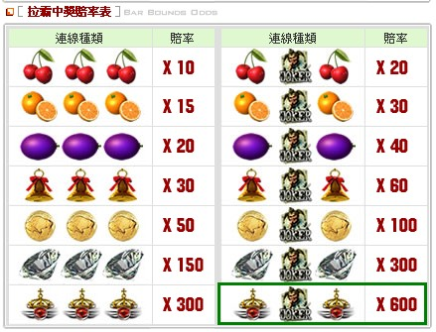

**彩金中獎：**當中間﹝拉霸﹞出現3個相同的JP圖案，且外圍﹝小瑪莉﹞也停留在相同的元件上時，即獲得 [彩金中獎賠率表] 對應的彩金比例。

